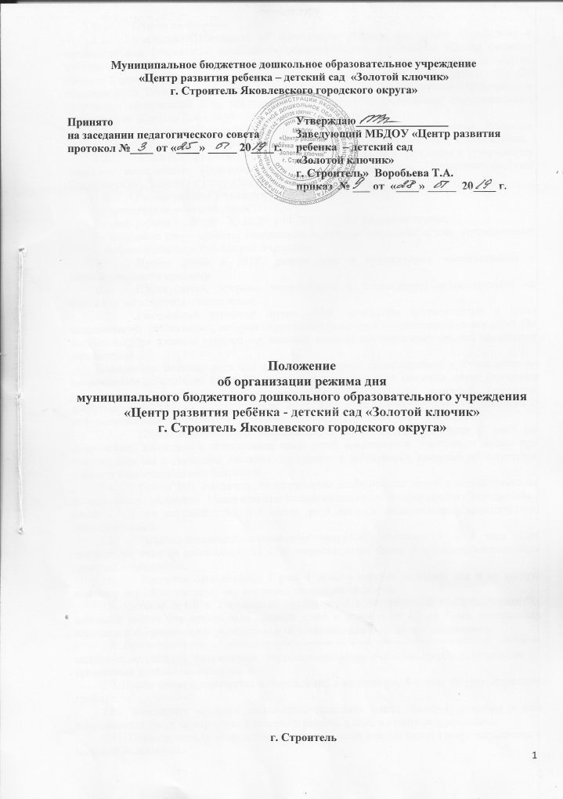
1.Общие положения.
  - Настоящее Положение об организации режима дня (далее Положение) в муниципальном бюджетном дошкольном образовательном учреждении «Центр развития ребенка – детский сад «Золотой ключик» г. Строитель Яковлевского городского округа» (далее – Учреждение) в соответствии с Федеральным законом от 29.12.2013 № 273 – ФЗ «Об образовании в Российской Федерации», «Санитарно – эпидемиологические требования к устройству, содержанию и организации режима работы в дошкольных образовательных организаций» (СанПин 2..4.1.3049 – 13), Уставом Учреждения.
  - Настоящее Положение регламентирует организацию режимных моментов (проведение образовательных мероприятий, прогулки, питания, дневного сна) в Учреждении.
  - Положение принимается Педагогическим советом Учреждения и утверждается приказом заведующего. Изменения и дополнения в настоящее Положение вносятся Педагогическим советом и утверждаются приказом заведующего Учреждения.
  - Режим работы Учреждения
- пятидневная рабочая неделя;
- часы работы – с 07.00 – до 17.30; с 17.30 до 19.00 – дежурная группа;
- выходные дни – суббота, воскресенье, нерабочие праздничные дни, установленные законодательством Российской Федерации.
- Прием детей в ДОУ, режим дня и организация воспитательно – образовательного процесса
  - Прием детей, впервые поступающих в Учреждение, осуществляется на основании медицинского заключения.
  - Ежедневный утренний прием детей проводится воспитателями и (или) медицинскими работниками, которые опрашивают родителей о состоянии здоровья детей. По показаниям (при наличии катаральных явлений, явлений интоксикации) ребенку проводится термометрия.
Выявленные больные дети или дети с подозрением на заболевание в Учреждение не принимаются: заболевших в течение дня детей изолируют от здоровых детей (временно размещают в помещениях медицинского блока) до прихода родителей (законных представителей) или их госпитализация в лечебно – профилактическую организацию с информированием родителей.
  - После перенесенного заболевания, а также отсутствия более 5 дней (за исключением выходных и праздничных дней) детей принимают в Учреждение только при наличии справки с указанием диагноза, длительности заболевания, сведений об отсутствии контакта с инфекционными больными.
  - Режим дня соответствует возрастным особенностям детей и способствует их гармоничному развитию. Максимальная продолжительность непрерывного бодрствования детей 3 – 7 лет составляет 5,5 – 6 часов, до 3 лет – в соответствии с медицинскими рекомендациями.
  - Продолжительность ежедневных прогулок составляет 3 – 4 часа. При температуре воздуха ниже минус 15 С и скорости ветра более 7 м/с продолжительность прогулки сокращается.
  - Прогулки организуются 2 раза в день: в первую половину дня и во вторую половину дня после дневного сна или перед уходом детей домой.
2.7. Питание детей в Учреждении организуется в соответствии с «Примерными 10-дневными меню» для организации питания детей в возрасте от 1,5 до 7 лет, посещающих дошкольное образовательное учреждение с 10,5-часовым режимом функционирования.
2.8. Ответственность за организацию рационального питания возлагается на старшую медицинскую сестру в соответствии с функциональными обязанностями и Положением об организации питания воспитанников
2.9. Прием пищи организуется в Учреждении с интервалом 3-4 часа по утвержденному графику.
2.10. Ежедневно младший воспитатель заполняет бланк «Меню», указывая в нем наименование блюд, выход порций на одного ребенка в день и ставит дату и подпись.
2.11. Ответственность за организацию питания детей каждой группы несут воспитатель и младший воспитатель.
2.12. Общая продолжительность суточного сна для детей дошкольного возраста 12-12,5 часа, из которых 2-2,5 часа отводится на дневной сон. Для детей от 1,5 до 3 лет дневной сон организуется однократно продолжительностью не менее 3 часов. Перед сном не проводятся подвижные эмоциональные игры и закаливающие процедуры. Во время сна детей присутствие воспитателя (или младшего воспитателя) в спальне обязательно.
2.13. На самостоятельную деятельность детей 3-7 лет (игры, подготовка к образовательной деятельности, личная гигиена) в режиме дня отводится не менее 3-4 часов.
2.14. Для детей до 3 лет длительность непрерывной непосредственно образовательной деятельности не должна превышать 10 мин.
2.15. Продолжительность непрерывной непосредственно образовательной деятельности для детей от 3 до 4-х лет - не более 15 минут, для детей от 4-х до 5-ти лет - не более 20 минут, для детей от 5 до 6-ти лет - не более 25 минут, а для детей от 6-ти до 7-ми лет - не более 30 минут.
2.16. Максимально допустимый объем образовательной нагрузки в первой половине дня в младшей и средней группах не превышает 30 и 40 минут соответственно, а в старшей и подготовительной - 45 минут и 1,5 часа соответственно. В середине времени, отведенного на непрерывную образовательную деятельность, проводят физкультурные минутки. Перерывы между периодами непрерывной образовательной деятельности - не менее 10 минут.
2.17. Образовательная деятельность с детьми старшего дошкольного возраста может осуществляться во второй половине дня после дневного сна. Ее продолжительность составляет не более 25-30 минут в день. В середине непосредственно образовательной деятельности статического характера проводятся физкультурные минутки.
2.18. Образовательная деятельность, требующая повышенной познавательной активности и умственного напряжения детей, организовывается в первую половину дня. Для профилактики утомления детей проводятся физкультурные, музыкальные занятия.

3. Организация физического воспитания в Учреждении.
3.1. Физическое воспитание детей в Учреждении направлено на улучшение здоровья и физического развития, расширение функциональных возможностей детского организма, формирование двигательных навыков и двигательных качеств.
3.2. Двигательный режим, физические упражнения и закаливающие мероприятия осуществляются с учетом здоровья, возраста детей и времени года.
В Учреждении используются разные формы двигательной деятельности: утренняя гимнастика, занятия физической культурой в помещении и на воздухе, физкультурные минутки, подвижные игры, спортивные упражнения, плавание.
В объеме двигательной активности воспитанников 5-7 лет предусматривается в организованных формах оздоровительно-воспитательной деятельности 6-8 часов в неделю с учетом психофизиологических особенностей детей, времени года и режима работы дошкольных образовательных организаций.
Для реализации двигательной деятельности детей используются оборудование и инвентарь физкультурного зала и спортивных площадок в соответствии с возрастом и ростом ребенка.
3.3. С детьми второго и третьего года жизни занятия по физическому развитию основной образовательной программы осуществляют по подгруппам 2-3 раза в неделю. С детьми второго года жизни занятия по физическому развитию основной образовательной программы проводят в групповом помещении, с детьми третьего года жизни - в групповом помещении или в физкультурном зале.
3.4. Занятия по физическому развитию основной образовательной программы для детей в возрасте от 3 до 7 лет организуются не менее 3 раз в неделю. Длительность занятий по физическому развитию зависит от возраста детей и составляет:
- в младшей группе - 15 мин.
- в средней группе - 20 мин.
- в старшей группе - 25 мин.
- в подготовительной группе - 30 мин.
Один раз в неделю для детей 5-7 лет круглогодично организуются занятия по физическому развитию детей на открытом воздухе. Их проводят только при отсутствии у детей медицинских противопоказаний и наличии у детей спортивной одежды, соответствующей погодным условиям.
В теплое время года при благоприятных метеорологических условиях непосредственно образовательную деятельность по физическому развитию организуется на открытом воздухе.
3.5. Закаливание детей включает комплекс мероприятий: широкая аэрация помещений, правильно организованная прогулка, физические упражнения, проводимые в легкой спортивной одежде в помещении и на открытом воздухе, умывание прохладной водой и другие водные, воздушные и солнечные процедуры.
Для закаливания детей основные природные факторы (солнце, воздух и вода) используются дифференцированно в зависимости от возраста детей, здоровья, с учетом материальной базы Учреждения. При организации закаливания должны быть реализованы основные гигиенические принципы - постепенность, систематичность, комплексность и учет индивидуальных особенностей ребенка.
3.6. При организации плавания детей используется бассейн, отвечающий санитарно-эпидемиологическим требованиям к плавательным бассейнам (СанПин 2.1.2. 1188-03).
Продолжительность нахождения в бассейне в зависимости от возраста детей составляет: в младшей группе - 15 - 20 мин., в средней группе - 20 - 25 мин., в старшей группе - 25 - 30 мин., в подготовительной группе - 25 - 30 мин. Для профилактики переохлаждения детей плавание в бассейне не заканчивается холодовой нагрузкой.
Прогулку детей после плавания в бассейне организуют не менее чем через 50 минут, в целях предупреждения переохлаждения детей.
3.7. Дети посещают бассейн только при наличии разрешения врача-педиатра. Присутствие медицинского персонала обязательно во время плавания детей в бассейне.
3.8. Для достижения достаточного объема двигательной активности детей используются все организованные формы занятий физическими упражнениями с широким включением подвижных игр, спортивных упражнений.
Работа по физическому развитию проводится с учетом здоровья детей при постоянном контроле со стороны медицинских работников.

4. Ответственность.
4.1. Администрация Учреждения, педагогический персонал, учебно-вспомогательный персонал несут ответственность за жизнь, здоровье воспитанников, реализацию в полном объеме режима дня, качество реализуемой основной образовательной программы Учреждения, соответствие применяемых форм, методов и средств организации образовательного процесса возрастным, психофизиологическим особенностям воспитанников.
4.2. Программы, методики и режимы воспитания и обучения в части гигиенических требований допускаются к использованию при наличии санитарно-эпидемиологического заключения о соответствии их санитарным правилам.

